Invitation til boglancering
The Adventures of the Man in Gold: A philosophical Tale/Les Aventures de l’homme en or: Conte Philosophique
Forfatter: Richard Shusterman, billeder af Yann Toma
Invitation

Det ville glæde boghandlen -1, Richard Shusterman og den danske kreds omkring ham, hvis du havde tid og lyst til at deltage i lanceringen af hans nye bog: The Adventures of the Man in Gold/Les aventures de l’homme en or, som Èditions Hermann i Paris netop har udgivet på engelsk og fransk.

Boglanceringen finder sted i Den Frie Udstillingsbygnings boghandel -1 i underetagen torsdag den 23. februar 17-19. Der vil blive budt på en forfriskning.

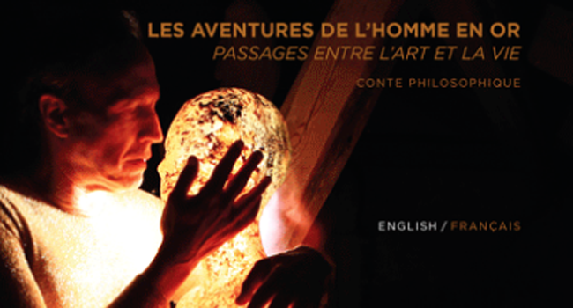

Richard Shustersman’s banebrydende arbejde indenfor pragmatisk filosofi og somaæstetik har i stigende grad vundet indflydelse. Shustermans dristige projekt, hvor han ikke blot fortaler for en kritiske tilgang til forøget kropsbevidsthed men også anvender den i kreativ filosofisk praksis, kommer stærkt til udtryk i denne tosprogede udgivelse, som ligeledes eksemplificerer hans eksistentielle formål om at bringe filosofien produktivt tættere på kunsten gennem dens stræben efter en etisk-æstetisk levevis.

The Adventures of the Man in Gold fører Shustermans filosofiske eksperiment ind i den litterære fiktions verden og er inspireret af hans udforskning af performance kunst i samarbejde med kunstneren Yann Toma, som også leverer billedmaterialet til den fascinerende hybrid og poetiske tekst, som værket er. Værket/bogen er udgivet i Paris (på fransk såvel som engelsk), da the Man in Gold er født i Frankrig, men værkets/bogens klimaks udspiller sig i Danmark og fremhæver studie- og arbejdsgården for to nordjyske kunstnere, Marit Benthe Norheim og Claus Ørntoft - især fremhæves Norheims Life-Boats, som vises i forbindelse med Århus Europæisk Kulturhovedstad 2017.

Shusterman har modtaget flere akademiske hædersbevisninger såsom Chevalier de l’Ordre des Palmes Académiques, Frankrig for sine bidrag til kulturfilosofien og Doctorate Honoris Causa, Aalborg Universitet for sit nyskabende arbejde indenfor somaæstetikken. Shustermans tidligere udgivelser på engelsk omfatter bland andet Body Consciousness og Thinking through the Body, begge udgivet ved Cambridge University Press.

